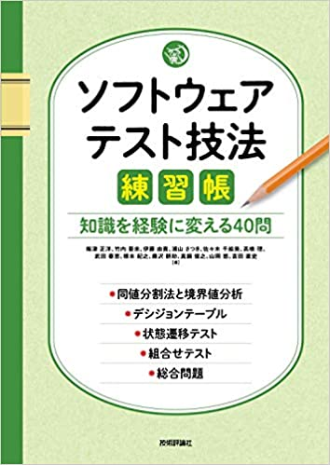

新人や経験の浅いテストエンジニアにとって,座学で学んだ「ソフトウェアテスト技法」を実務に活かそうにも,どのように適用したらよいかわからないというのが悩みです。そこで,本書では実践的なシチュエーションを想定した問題を繰り返し解いていくことにより、テスト技法の知識定着を目指します。個々のテストエンジニアのスキルアップや、企業における新人研修の教材としてもご活用いただけます。  
  
【目次】  
●Part1 同値分割法と境界値分析  
1.1 温度によって表示を変えるペット用室温計  
1.2 キッチンスケールの動作検証  
1.3 畳の枚数から面積を計算するWebシステム  
1.4 まとめ買いがお得な手芸用品店  
1.5 年齢によって変わる入園料金  
1.6 BUG QUEST★盾と一緒に装備できる武器  
1.7 BUG QUEST★武器の強化判定  
1.8 BMI値で栄養状態を判定  
1.9 肉屋の特売日  
1.10 肉屋の特売日~A社のソースコード  
1.11 肉屋の特売日~B社のソースコード  
1.12 配達便の料金体系  
1.13 経理システムに入力する部署コード  
  
●Part2 デシジョンテーブル  
2.1 1杯目のビールの価格  
2.2 銀行ATMの引き出し手数料  
2.3 紳士服店の割引率  
2.4 BUG QUEST★魔王との戦い  
2.5 カレンダーの文字色  
2.6 プリペイドカードのチャージ特典  
2.7 宅配ピザの特典  
2.8 ネットスーパーのポイント倍率  
2.9 ショッピングモールの駐車料金システム  
2.10 Eコマースサイトの配送料  
  
●Part3 状態遷移テスト  
3.1 ストップウォッチの動作  
3.2 スマホ決済アプリの決済処理  
3.3 エアコンの運転モード切替  
3.4 ホテル予約サイトの予約システム  
3.5 BUG QUEST★仙台城奪還大作戦  
3.6 BUG QUEST★戦闘中のステータス  
  
●Part4 組合せテスト  
4.1 美味しい組合せ  
4.2 BUG QUEST★冒険のはじまりの旅支度  
4.3 合コン会計用アプリの検証  
4.4 BUG QUEST★仲間集め  
4.5 健診システムの不養生  
4.6 タスク管理ツールの検証~ラルフチャートの利用  
4.7 BUG QUEST★最後の戦い  
4.8 BUG QUEST★リメイク版の差分テスト  
  
●Part5 総合問題  
5.1 スマートフォンの料金プランと料金計算  
5.2 BUG QUEST★隠しアイテム探し  
5.3 ミュージックプレーヤーのシステムテスト